Przedmiotem zamówienia jest dostawa i montaż mebli do Komendy Morskiego Oddziału Straży Granicznej przy ul. Oliwskiej 35, 80-563 Gdańsk, zgodnie z poniższym opisem:

Lp. | Nazwa | Opis i uwagi | Ilość
1 | Regał niski z szafkami 120x35x57 | Kolor: szary  - Materiał: płyta wiórowa/ metal  - Wysokość bez nóg: 35 cm  - Wysokość z nogami: 57 cm  - Szerokość: 120 cm  - Głębokość: 35 cm  - Wysokość: 57 cm  - Wysokość pod meblem: 21 cm  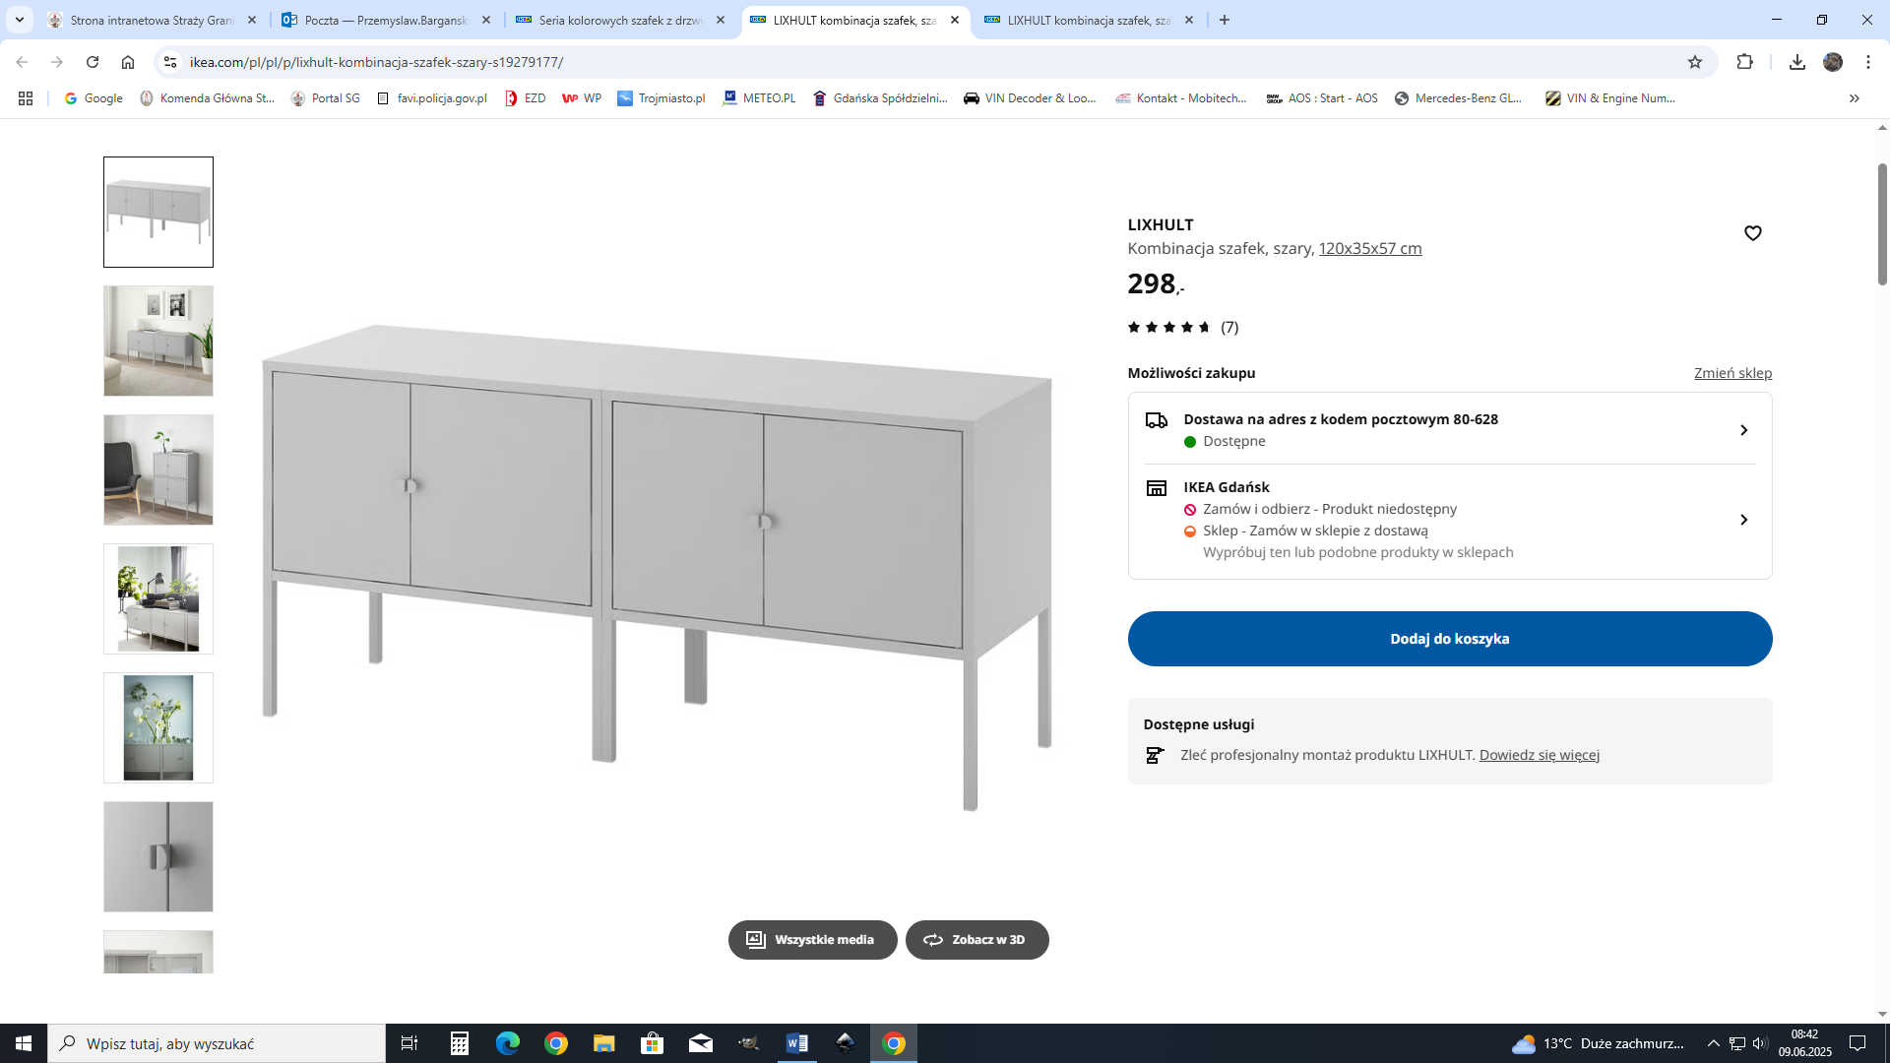  (zdjęcie poglądowe) | 1  szt.
2 | Regał wysoki z szafkami 120x35x92 | Kolor: szary  - Materiał: płyta wiórowa/ metal  - Wysokość bez nóg: 70 cm  - Wysokość z nogami: 92 cm  - Szerokość: 120 cm  - Głębokość: 35 cm  - Wysokość: 92 cm  - Wysokość pod meblem: 21 cm  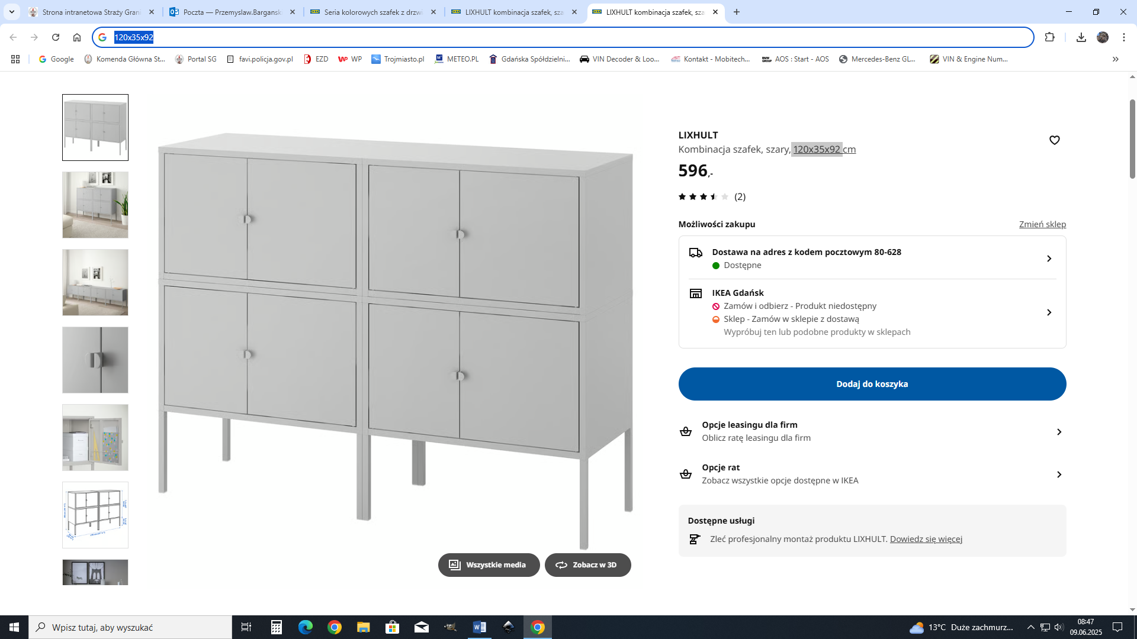  (zdjęcie poglądowe) | 1  szt.
3 | Stolik kawowy, 75 cm | Stolik kawowy, czarny/szkło, 75 cm  Panel szklany: szkło hartowane  Rama spodnia: stal, Epoksydowa/poliestrowa powłoka proszkowa  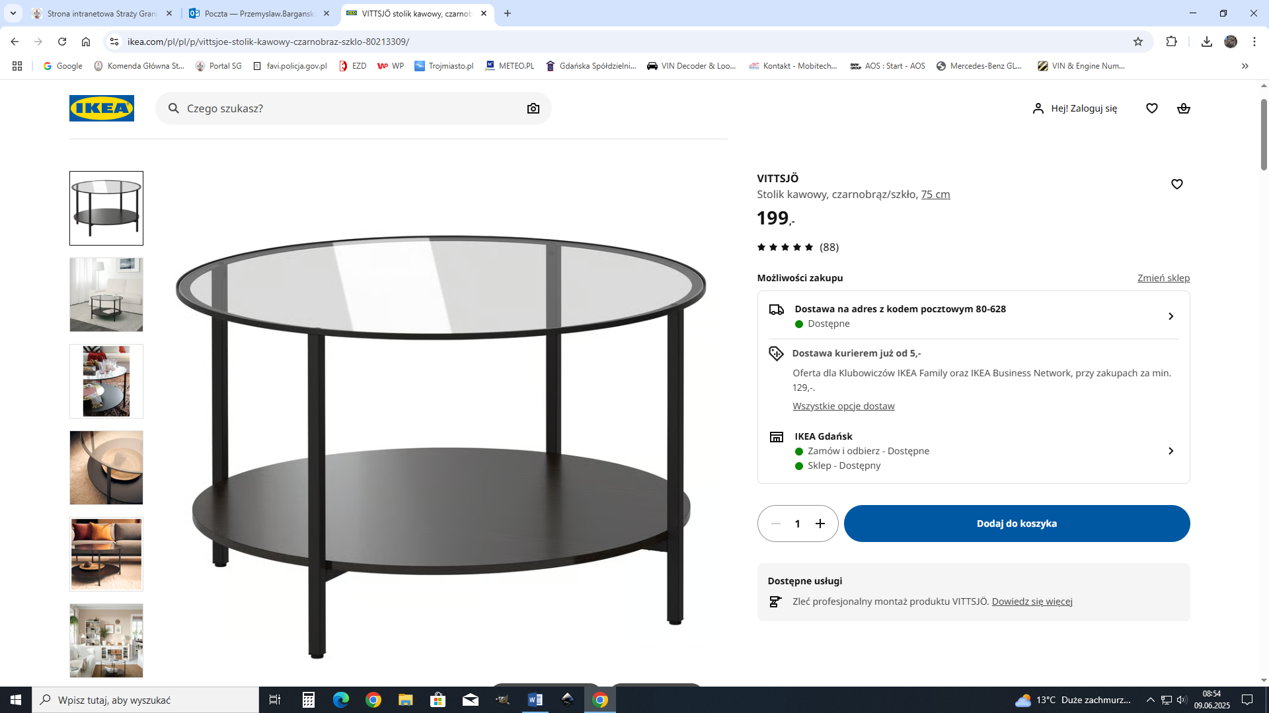  (zdjęcie poglądowe) | 1  szt.
4 | Krzesło | Kolor: czarny/ szarozielony  - Głębokość: 53 cm  - Wysokość: 80 cm  - Wysokość siedziska: 46 cm  - Szerokość: 44 cm  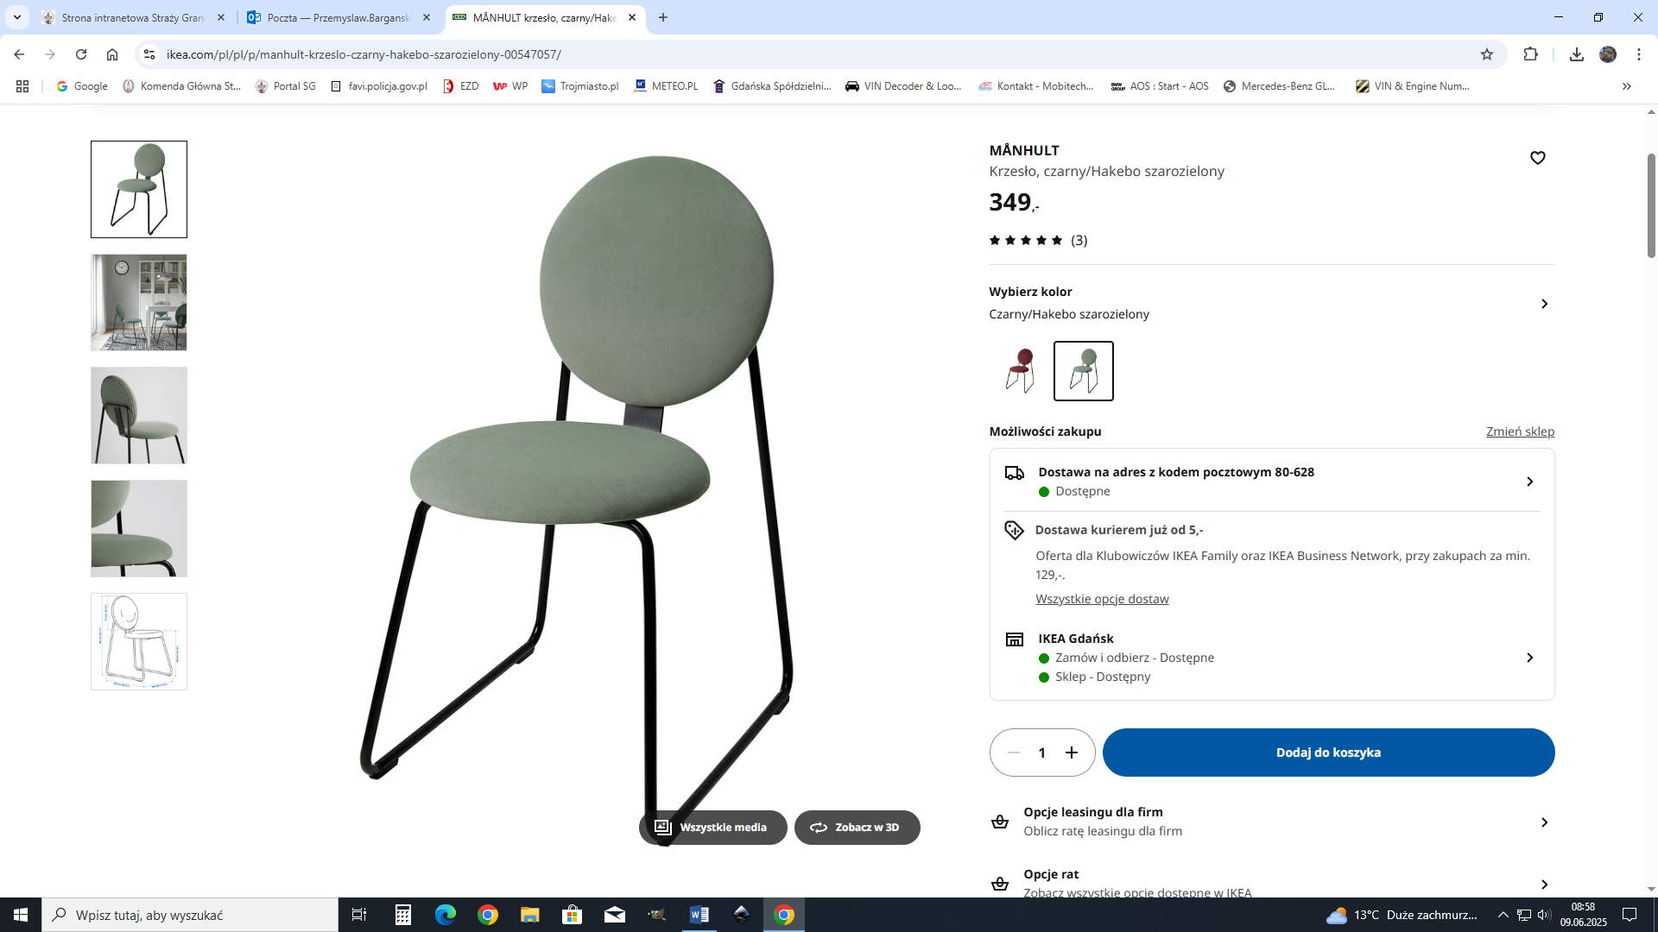  (zdjęcie poglądowe) | 2  Szt.
5 | Sofa trzyosobowa | - Kolor: ciemnoszary  - Wysokość podłokietnika: 68 cm  - Wysokość łóżka: 48 cm  - Długość łóżka: 198 cm  - Szerokość łóżka: 140 cm  - Głębokość: 95 cm  - Wysokość oparcia: 80 cm  - Wysokość siedziska: 48 cm  - Głębokość całkowita po rozłożeniu: 140 cm  - Szerokość: 230 cm  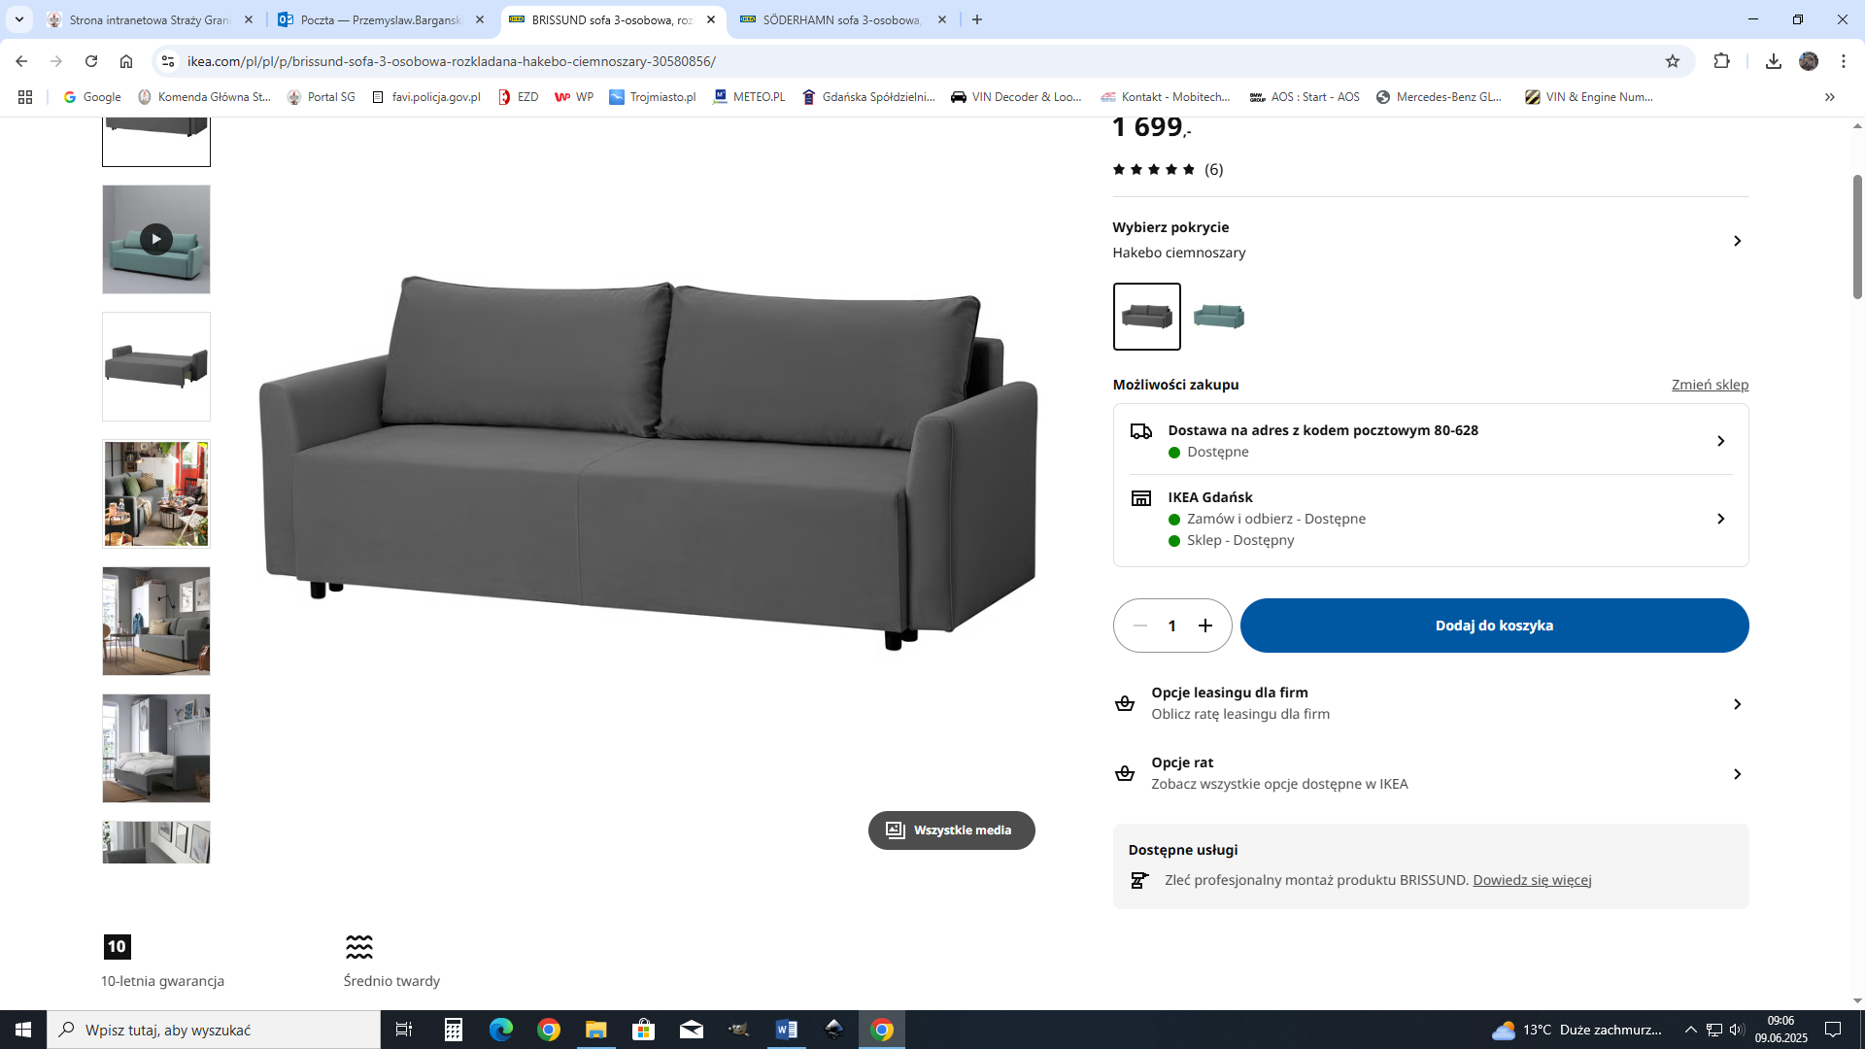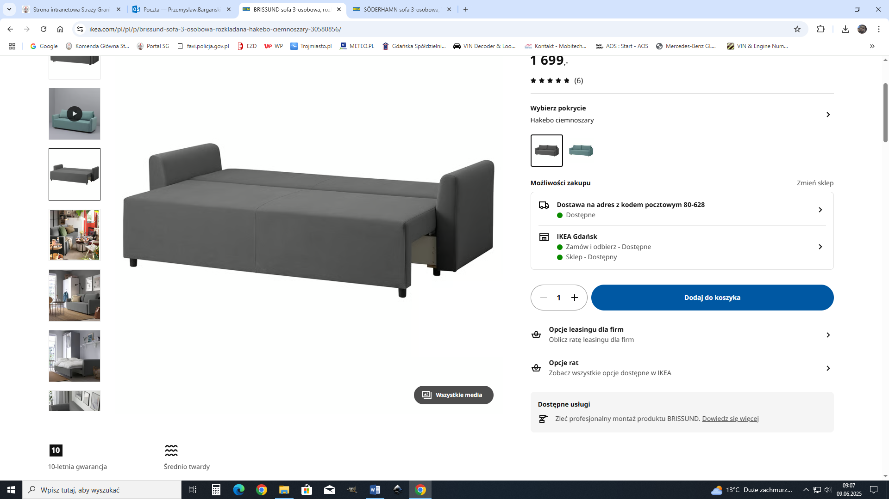  (zdjęcie poglądowe) | 1  szt.

6 | Pojemnik druciany | Kolor: ciemnoszary  Materiał: metal  Wymiary: 20x30x10 cm  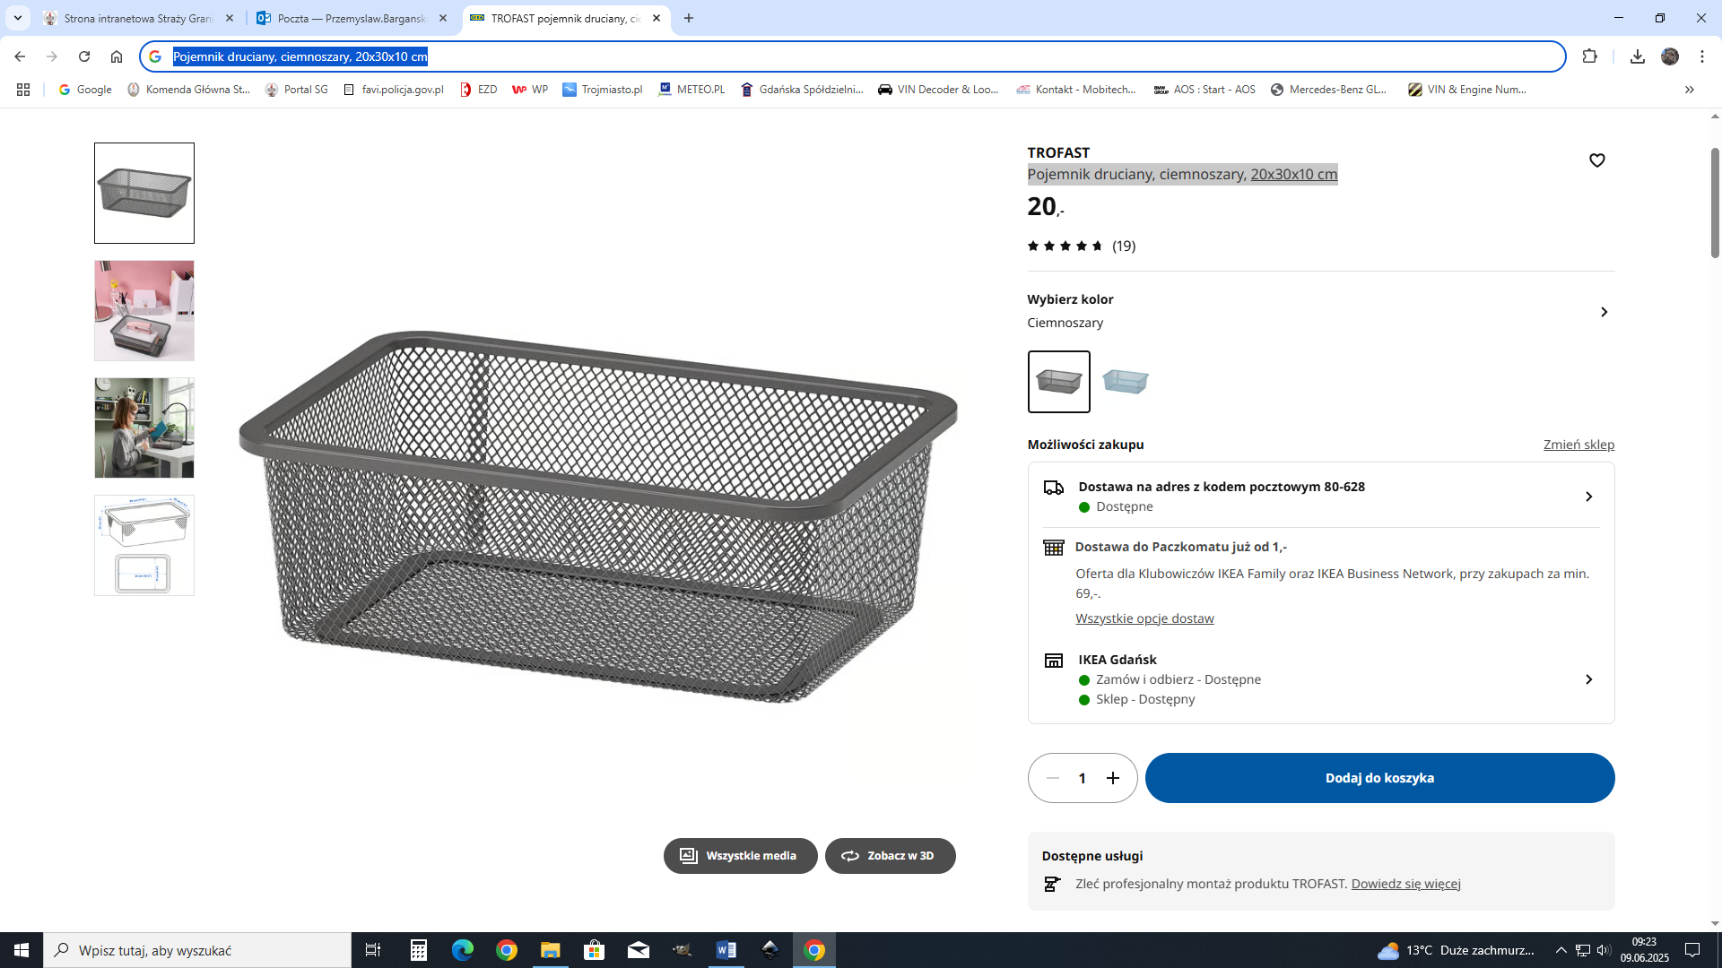  (zdjęcia poglądowe) | 3  szt.
7 | Biurko | - Kolor: szare/białe  - Materiał: płyta wiórowa  - Długość: 140 cm  - Szerokość: 60 cm  - Wysokość: 73 cm  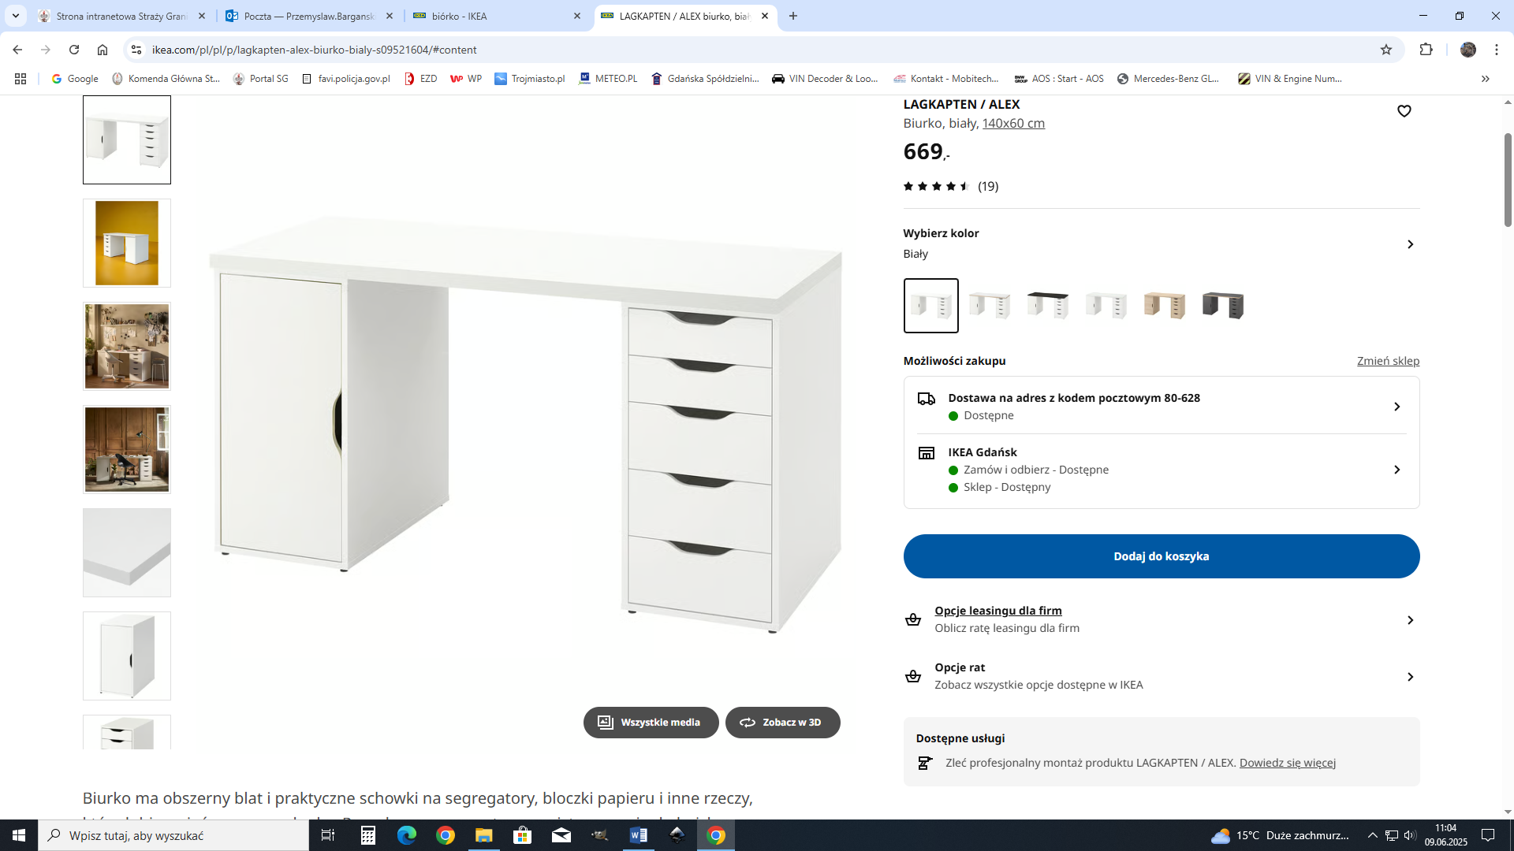  (zdjęcia poglądowe) | 1  szt.
8 | Krzesło obrotowe | Fotel obrotowy (krzesło biurowe obrotowe)  Kolor: szary/czarne  -profilowane oparcie z zagłówkiem,  -płynna regulacja wysokości siedziska za pomocą podnośnika pneumatycznego,  -płynnie regulowana wysokość oparcia, możliwa bez wstawania z krzesła,  -podłokietnik o regulowanej wysokości  - zgodność z aktualnymi przepisami BHP (rozporządzenie Ministra Pracy i Polityki Socjalnej z dnia 1 grudnia 1998r. w sprawie bezpieczeństwa i higieny pracy na stanowiskach wyposażonych w monitory ekranowe – Dz. U. z 2025r. poz. 58 )  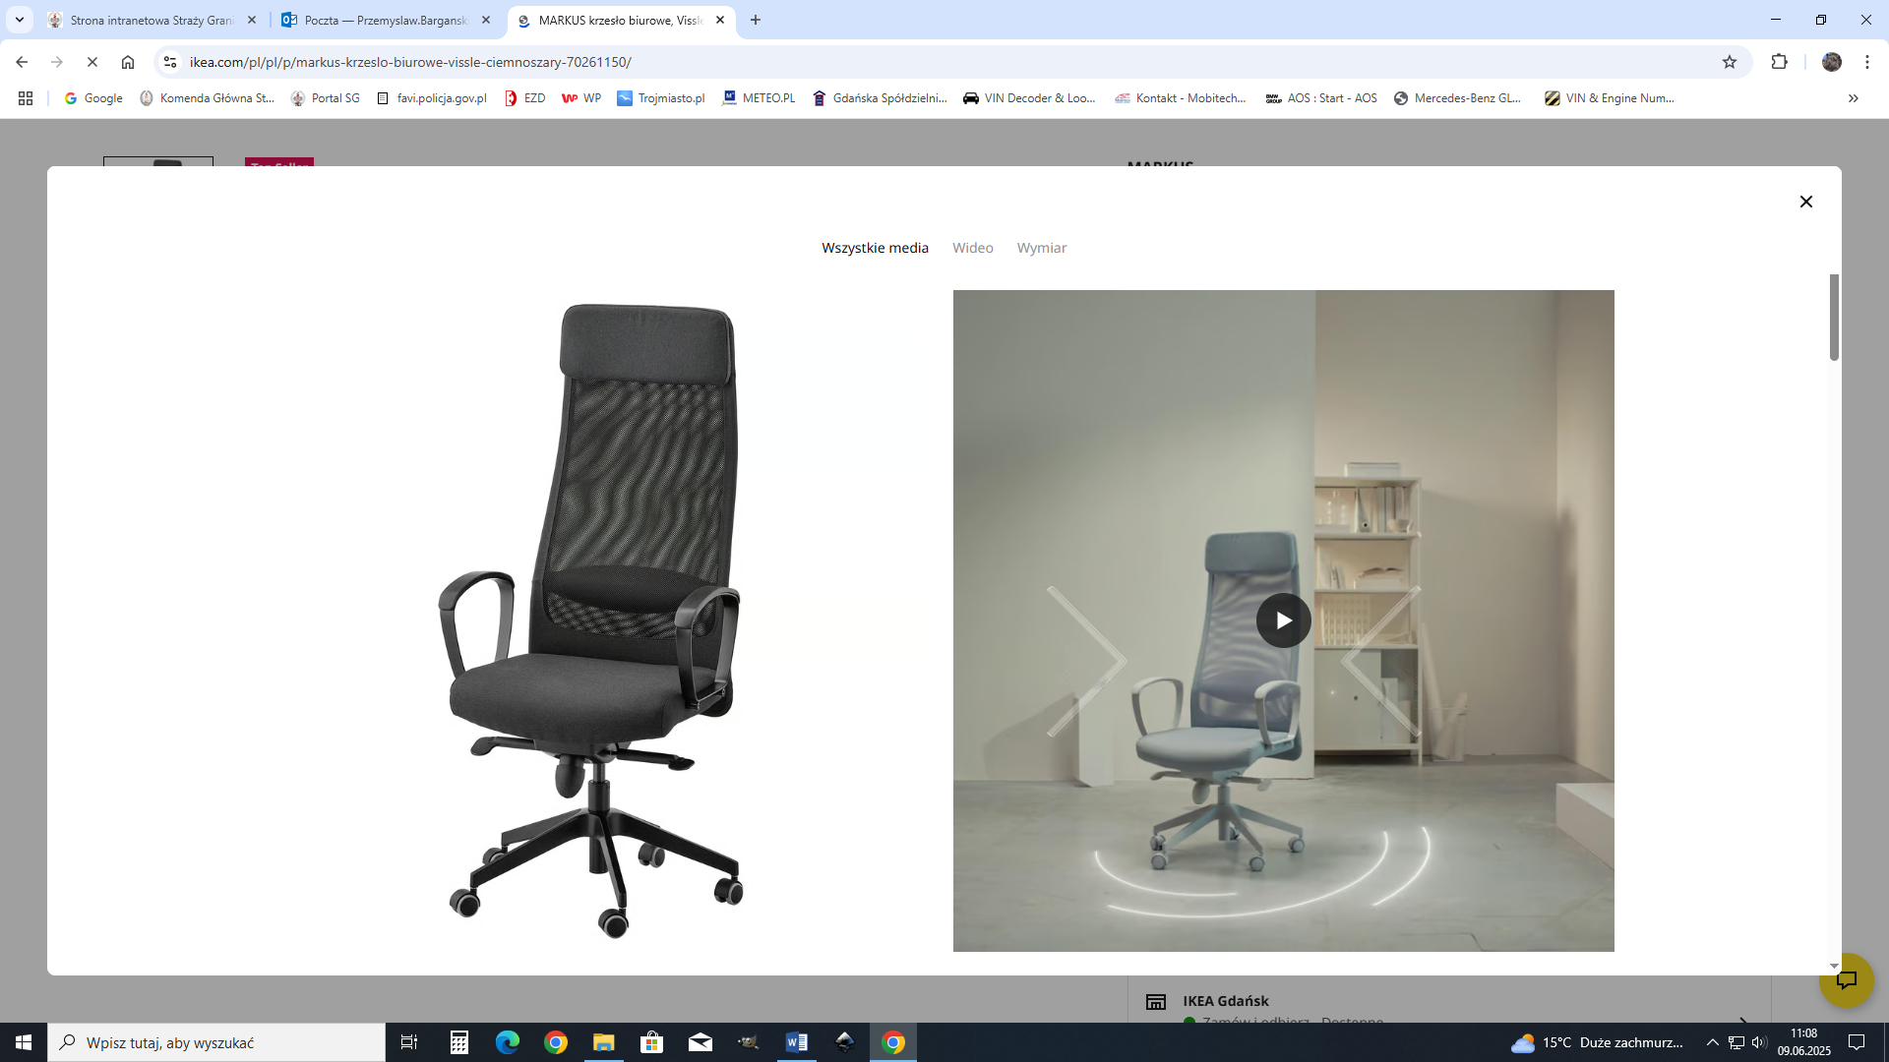  (zdjęcia poglądowe) | 1  szt.
9 | Sztaluga mała | - Długość: 66 cm  - Szerokość: 48 cm  - Wysokość: 112 cm  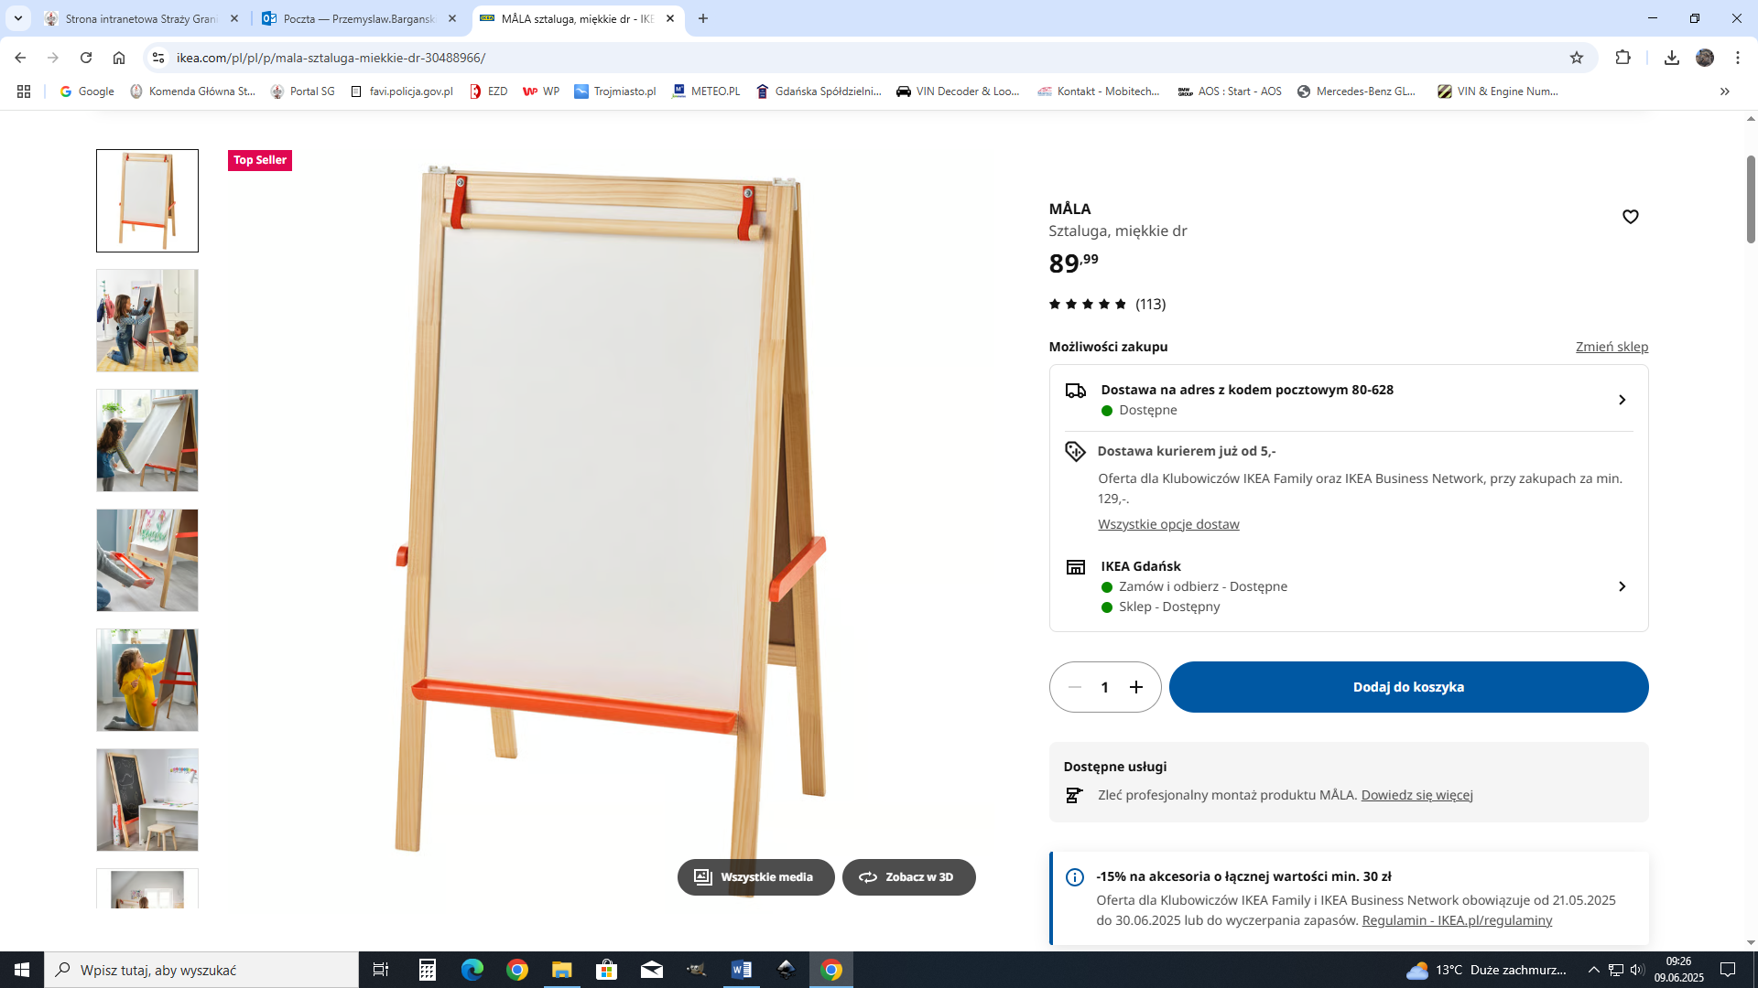  (zdjęcia poglądowe) | 1  szt.

Uwagi:
- Kolorystyka i wykończenie: zgodnie z opisem przedmiotu zamówienia. Kształt zgodnie z rysunkami poglądowymi.
- Gwarancja na wymieniony w opisie asortyment 24 miesiące.
- Wykonawca zobowiązuje się dostarczyć meble fabrycznie nowe, bez defektów, wad konstrukcyjnych lub innych powstałych na skutek niewłaściwego ich wykonania ani wynikających z zaniedbań Wykonawcy lub producenta mebli, które mogłyby się ujawnić podczas ich użytkowania.
- W ramach realizacji zadania, Wykonawca zobowiązany jest wkalkulować: koszt mebli oraz koszty dostawy i montażu mebli. Zamawiający dopuszcza meble paczkowane do samodzielnego złożenia przez Zamawiającego.
- Wykonawca zobowiązany będzie do zamieszczenia na formularzu ofertowym, jak również na piśmie przewodnim skierowanym do Zamawiającego - logotypu FAMI (w załączeniu do opisu przedmiotu zamówienia)
- Miejsce realizacji: Komenda Morskiego Oddziału Straży Granicznej przy ul. Oliwskiej 35, Gdańsk.

